**ВЕСТНИК ГИМНАЗИИ**

**ГКОУ РД « СОГ Ахвахского района»**

**В декабрьском номере:**

# 1. Самый умный краевед Центра

# 2. Акция: «Волшебство новогодней поры»

# 3. Классные часы, посвященные памяти Алиевой Ш.А.

# 4. Форум одаренных детей

# 5.Открытые уроки по КТНД

# 6. Новогодняя игра по станциям для 1-4 классов

# 7. Новогодние сказки на школьную тематику

# 8. Новогодний праздник

# Самый умный краевед Центра

Позд

25 декабря в

ГКУ РД « ЦОДОУ ЗОЖ» состоялся конкурс

« Самый умный краевед». Наша ученица 9 «а» класса Алиева Ханика принимала участие в этом конкурсе и заняла первое место.

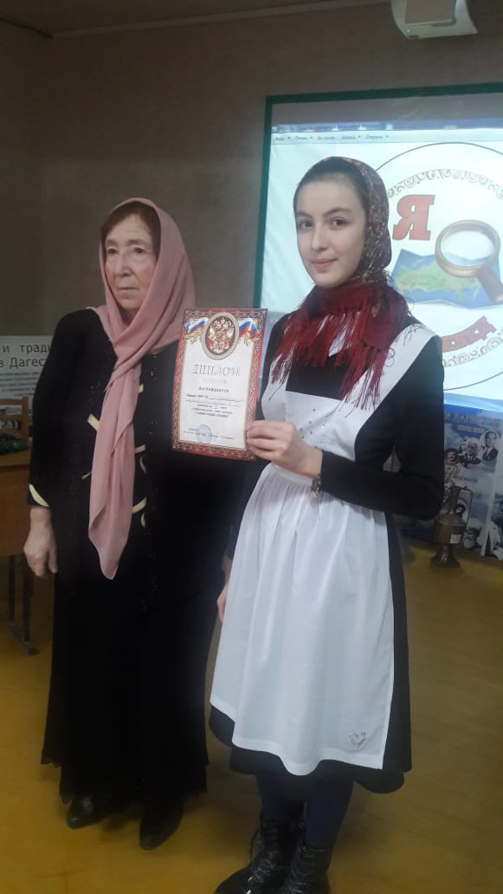

В конкурсе Ханика представляя исследовательскую работу «Мой район», творческую проект «Долгожители моего села», принимала участие в краеведческой олимпиаде. Во всех номинациях выступила достойно. Руководитель: заместитель директора по профильному обучению Алиева М.Х.

# C:\Program Files\Microsoft Office\MEDIA\CAGCAT10\j0299125.wmf

# C:\Users\Школа\Desktop\Gb1fabbc89890d2ab0f689b22d2384478.jpgАкция: «Волшебство новогодней поры»

***26 декабря*** *стартовала Республиканская акция «Волшебство новогодней поры». Акция проходила под руководством  ГКУ РД «Республиканский дом детских и молодежных общественных объединений» Министерства по делам молодежи Республики Дагестан.*

В этом году добровольцы нашей гимназии активно включились в эту акцию.

В рамках республиканской акции мы провели СОЦИАЛЬНУЮ АКЦИЮ

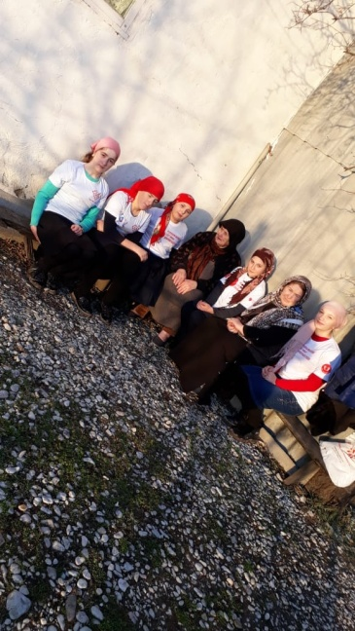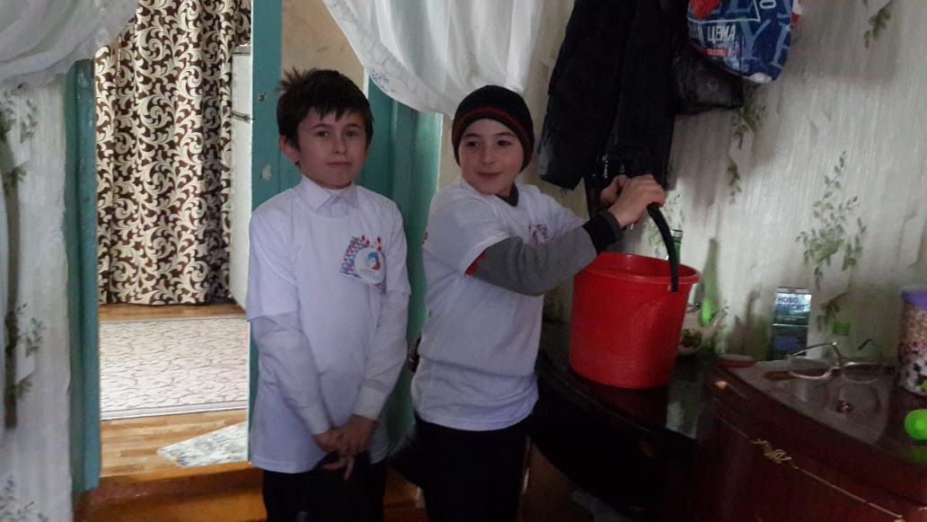«Помощь ветерану» (Патронаж ветеранов ВОВ, посильная помощь в организации их жизнедеятельности);

# 

# 

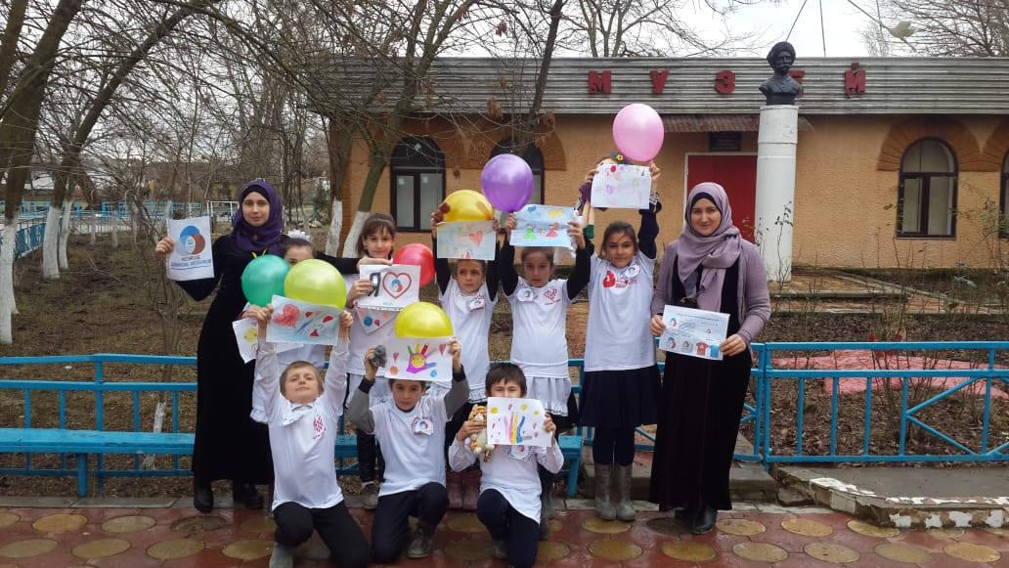

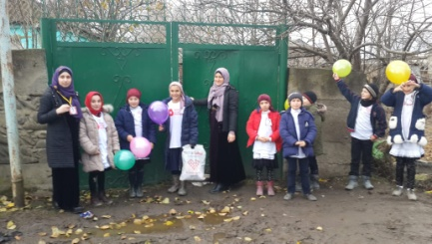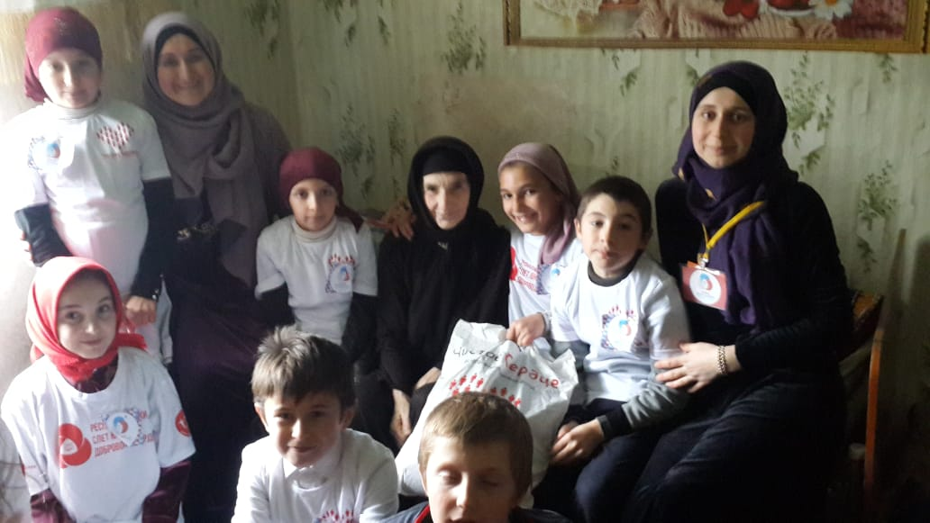

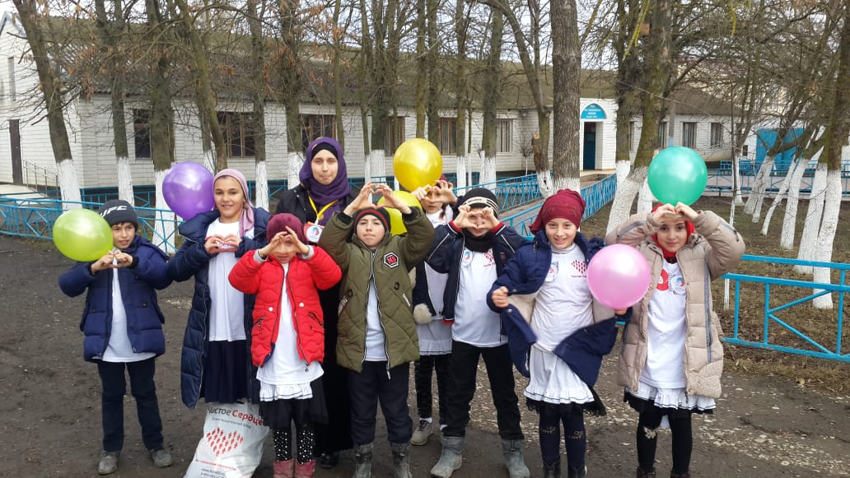

Организовали акцию «Волшебство новогодней поры» вожатая Исаева Миседо , социальный педагог Исаева Индира, психолог Джамбулаева Муслимат и заместитель директора по В/Р РасуловаС.Н.

# Классные часы, посвященные памяти

# Алиевой Ш.А.

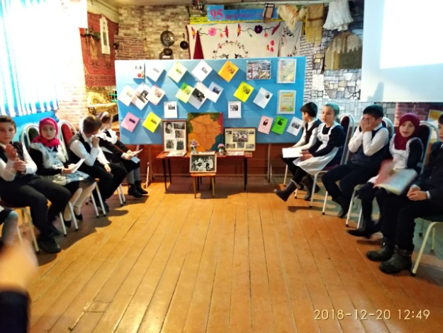

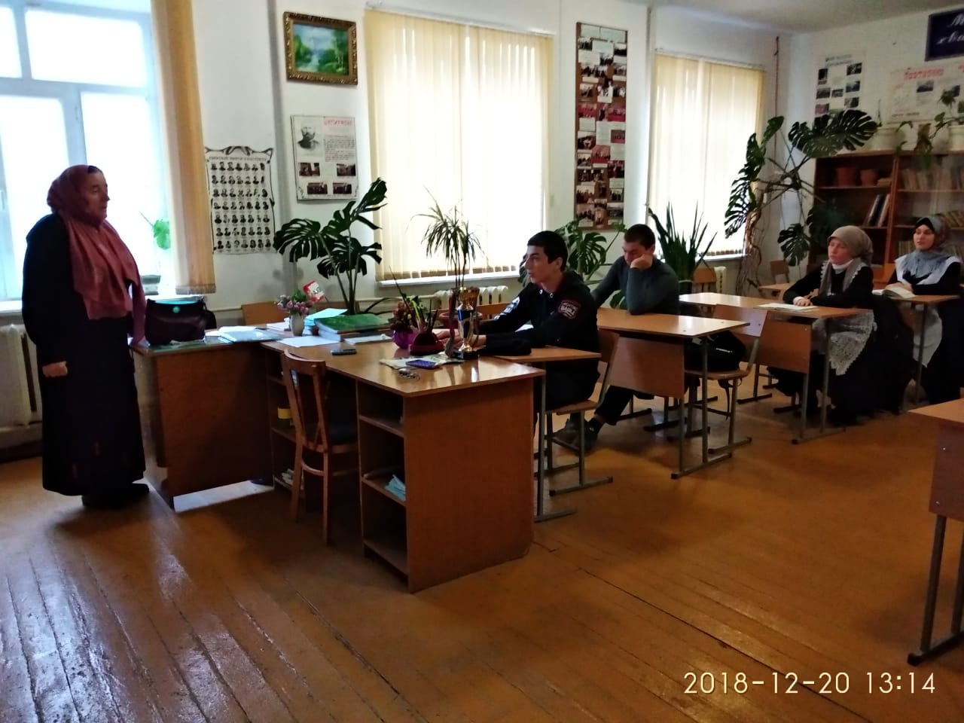20 декабря отметили 76-летие Алиевой Шамсият Алиевны -директора Камышкутанской гимназии.

Вот 11 лет как ее с нами нет .

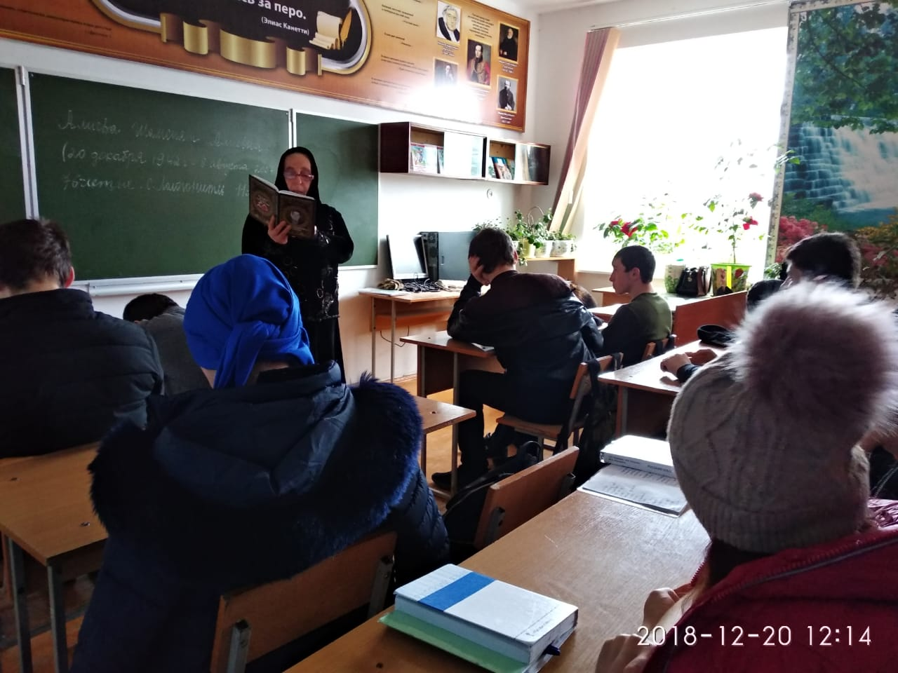

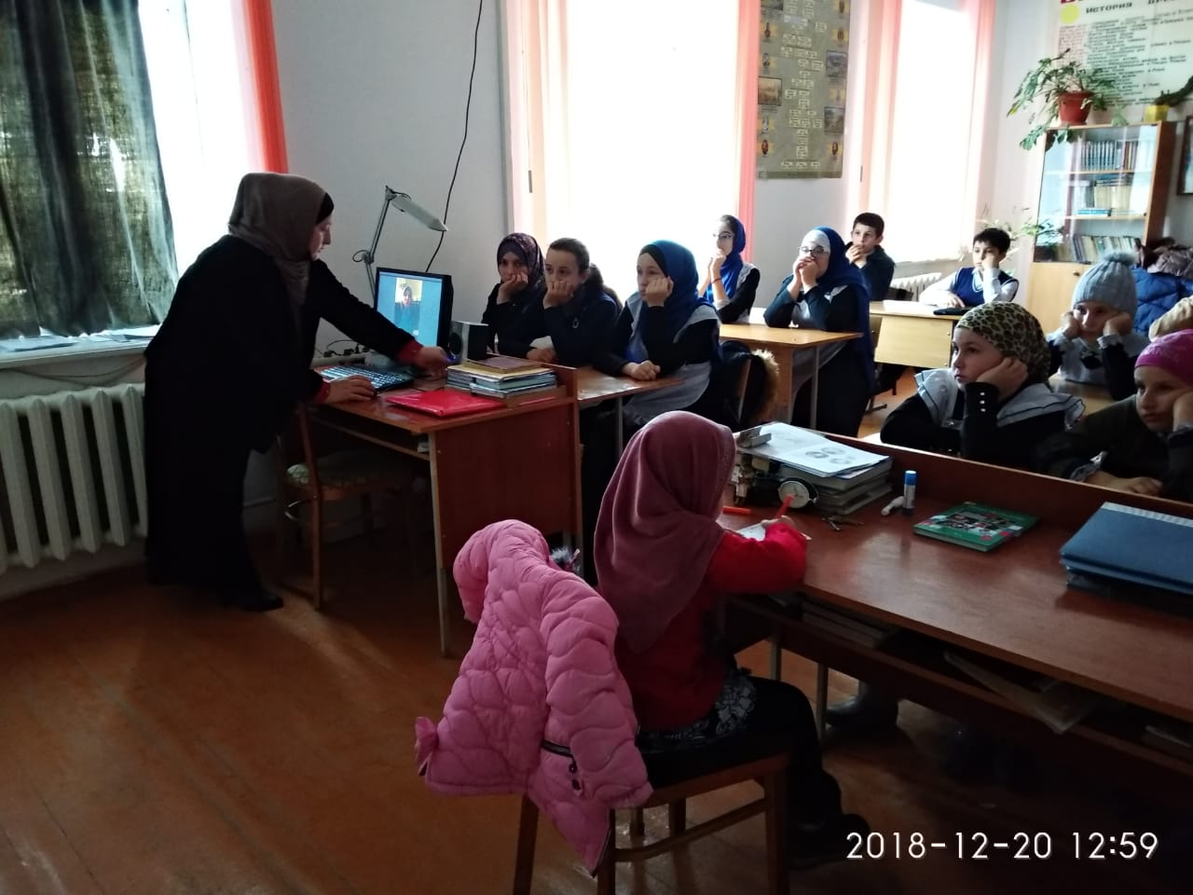О ее самоотверженном труде на благо родной школы , о ее чертах характера, как мудрого руководителя и доброго наставника, говорили сегодня ученики , учителя .

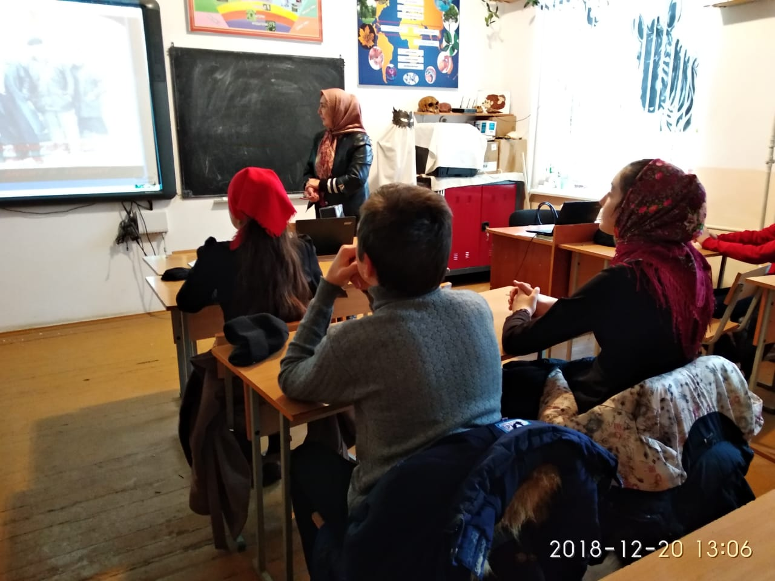Открытые классные часы провели классные руководители

5-11классов.

# Форум одаренных детей

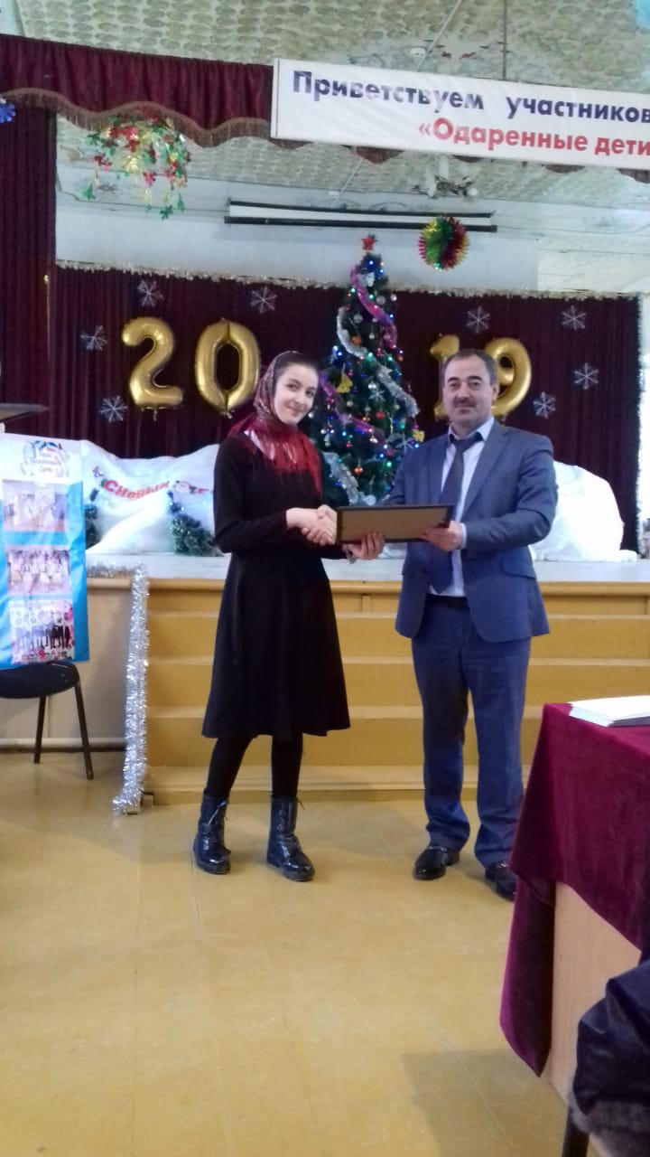За высокие результаты в учебной деятельности на всероссийских, региональных предметных олимпиадах школьников, в турнирах, смотрах, конкурсах в различных областях знаний учащиеся нашей гимназии получили именные стипендии .

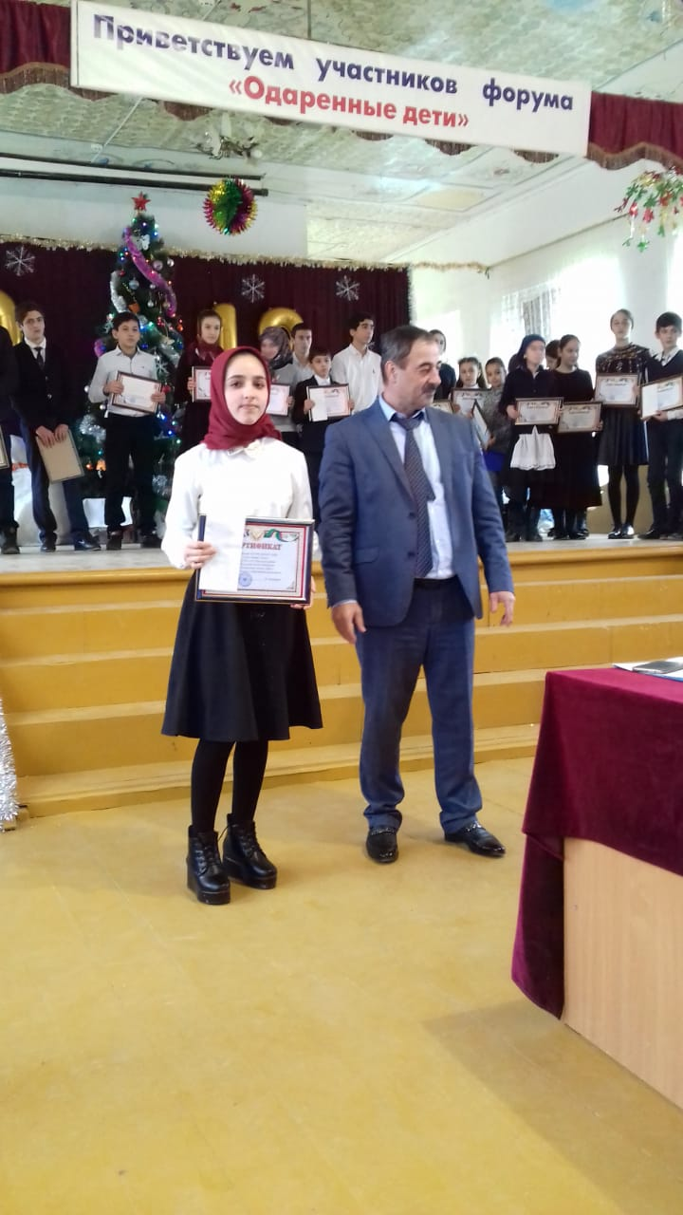Дубухилаева Миседо 9кл Абдулкадырова Фатима 9кл

Алиева Ханика 9кл.

Пайзулаев Абдула 5кл

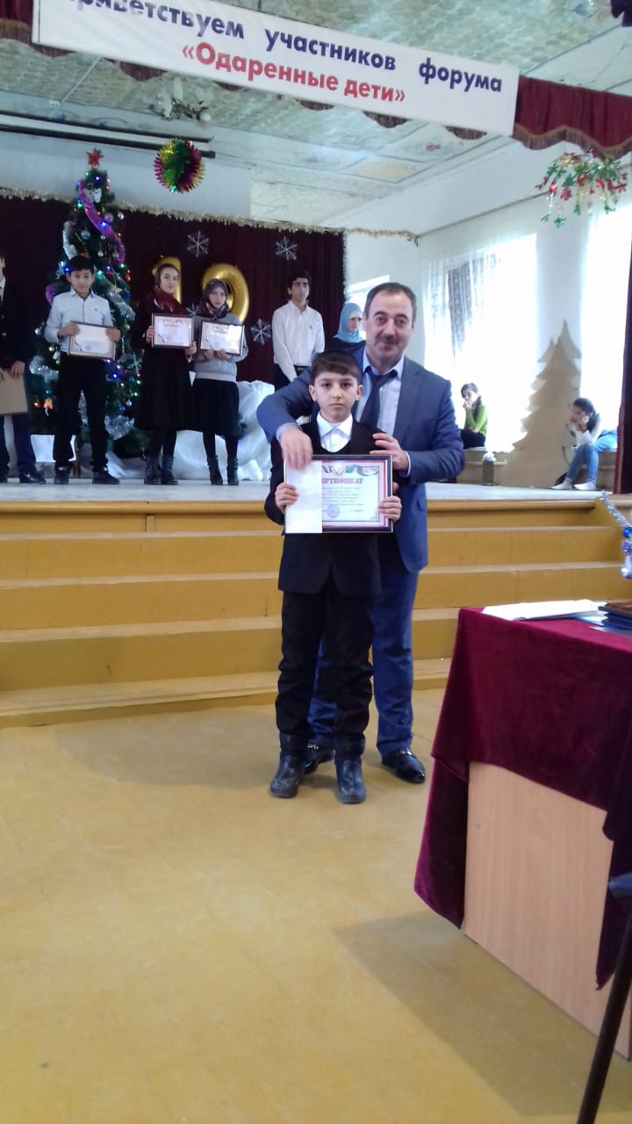

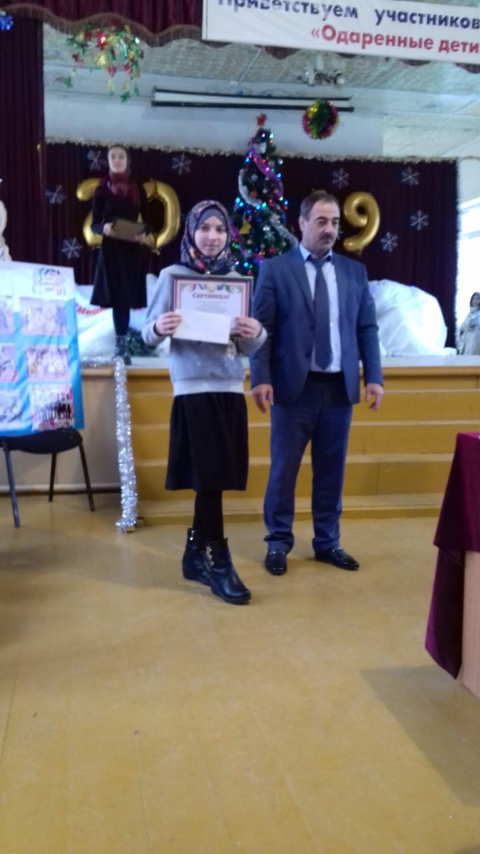

Муртазалиев

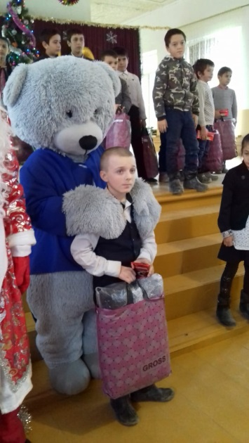 Ислам 6кл

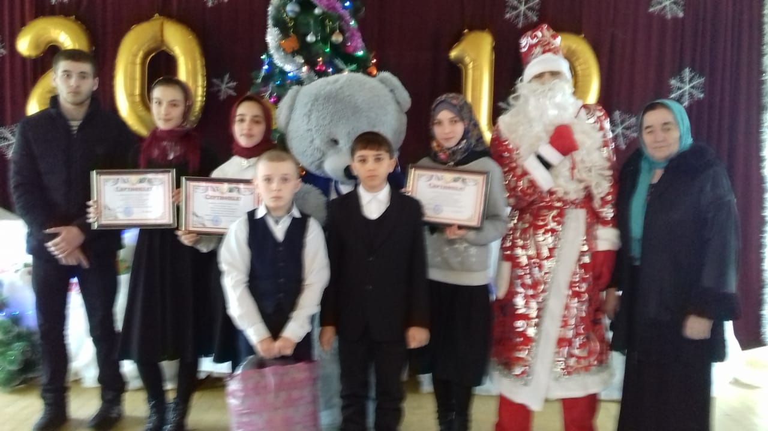С приветственным словом к собравшимся обратился директор ГКУ «ЦОДОУ ЗОЖ» Джахбаров М.А.: «Форум «Одаренные дети» является одной из самых широких площадок для талантливых школьников. Среди его участников – юные филологи, историки, художники, журналисты, актеры, дипломаты, знатоки компьютерных технологий, поэты, спортсмены, певцы и т.д. Участие в Форуме стало для учащихся школ ГКУ «ЦОДОУ ЗОЖ» традиционным. Сегодня здесь собрались самые одаренные, талантливые дети, те, кто видит перед собой цель и идет к ней, несмотря на трудности.

**Конкурс родословной «В поисках своих корней»**

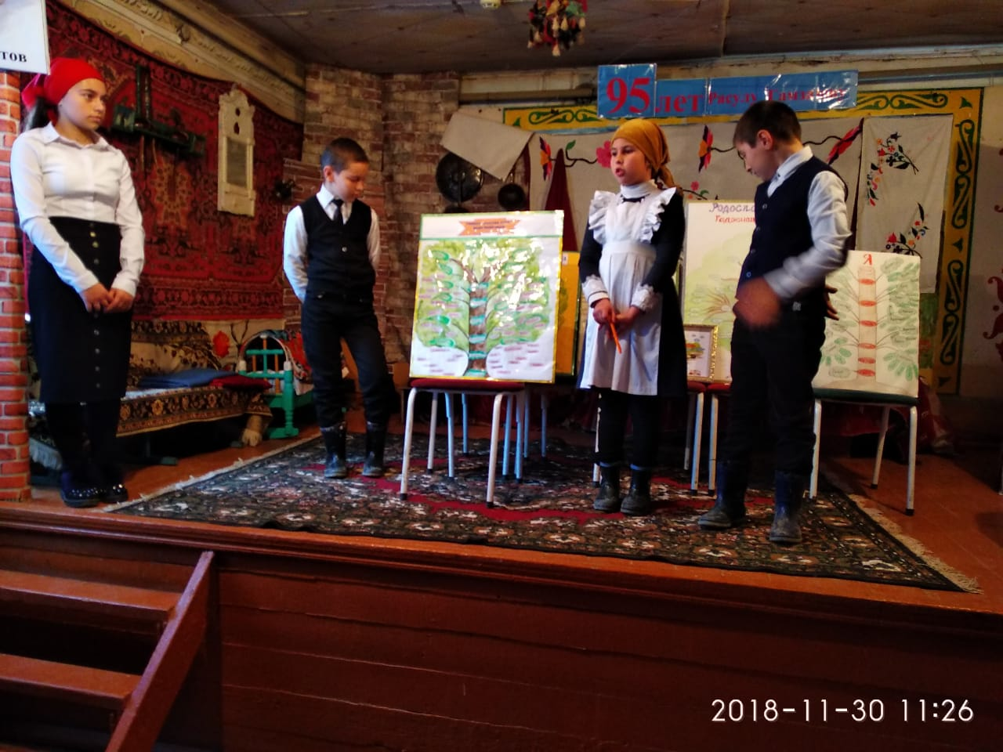

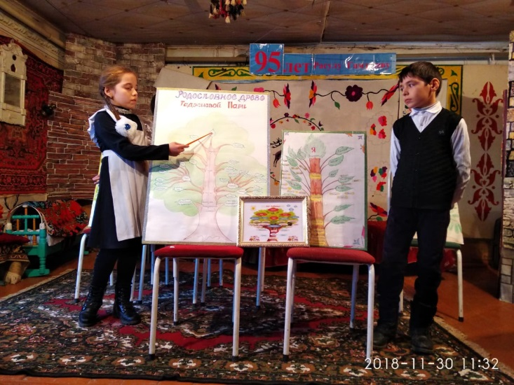

Расскрывают свою родословные Гаджиева Пари , Джаватханов Абдуразак и Увайсовы с 3 а класса.

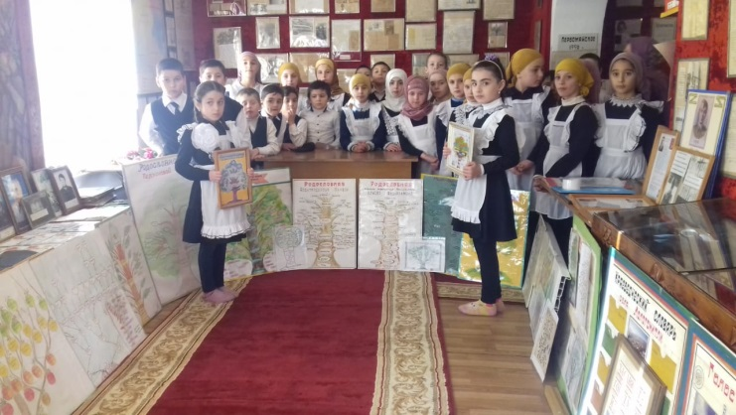

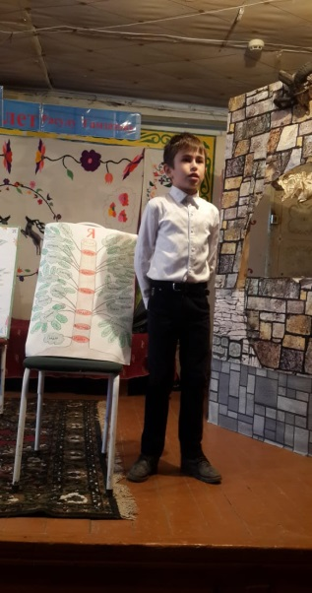

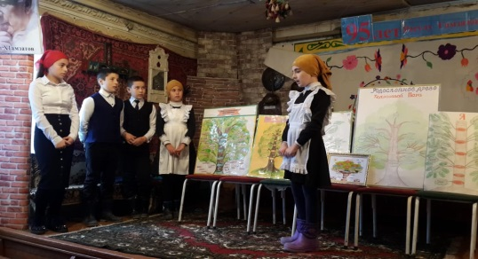

**С родословной Максудов И.**

# Открытые уроки по КТНД

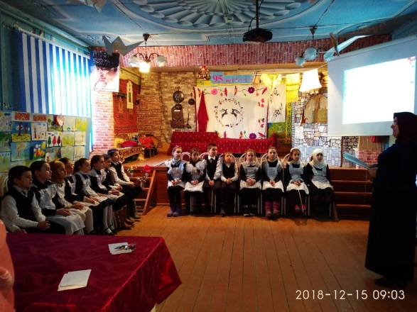

**Открытый урок Сажидат Халиковны. Тема урока «ЗНАТНЫЕ ЛЮДИ МОЕГО СЕЛА» Урок о Народных Героях Республики Дагестан о Магомеде Муртазалиевиче и Аскарове Аскаре.**

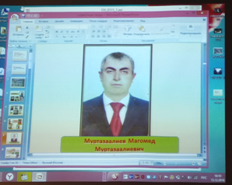

**ОТКРЫТЫЙ УРОК КТНД ВО 2а КЛ. У РУКИЯТ АЛИБЕКОВНЫ НА ТЕМУ «ОТЕЦ В СЕМЬЕ – МУЖСКАЯ ТВЁРДОСТЬ»**

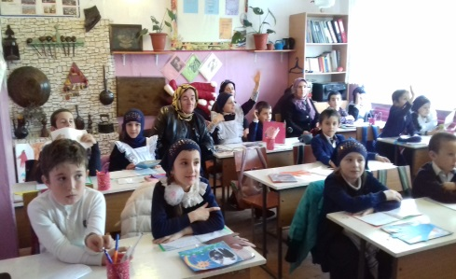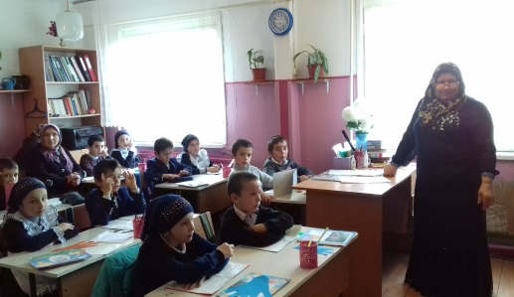

**На ОТКРЫТом УРОКе КТНД у АЙШАТ ГАЗИЕВНЫ. ТЕМА УРОКА**

«**РАСУЛ ГАМЗАТОВ - ПОЭТ АУЛА И ПЛАНЕТЫ»**

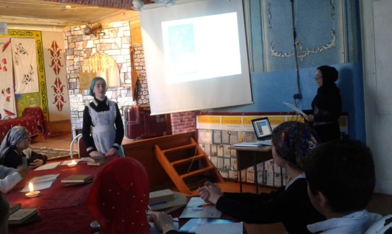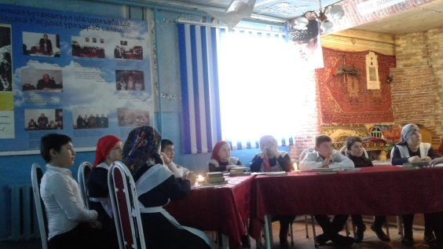

**НА ОТКРЫТОМ УРОКЕ КТНД У ПАТИМАТ ИМАДАЕВНЫ.**

**ТЕМА УРОКА «СЕМЬЯ И ЕЁ НРАВСТВЕННЫЕ ОСНОВЫ»**

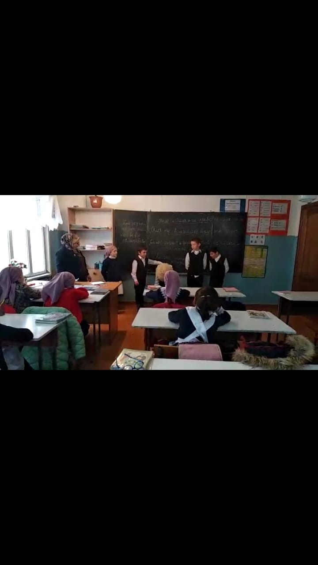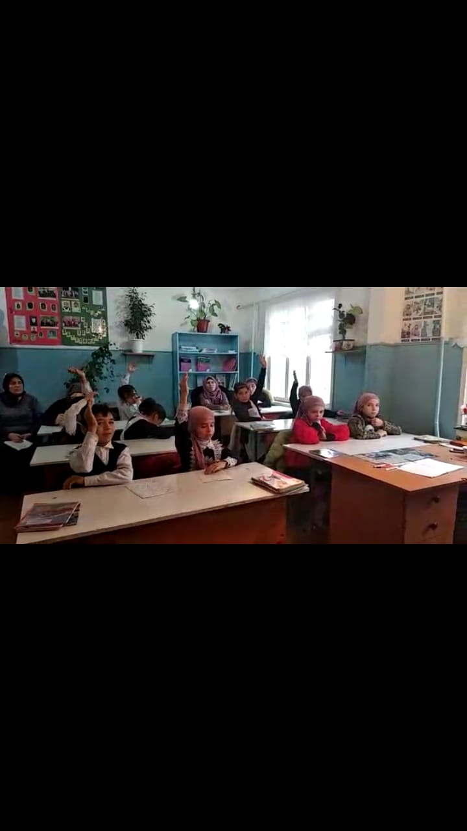

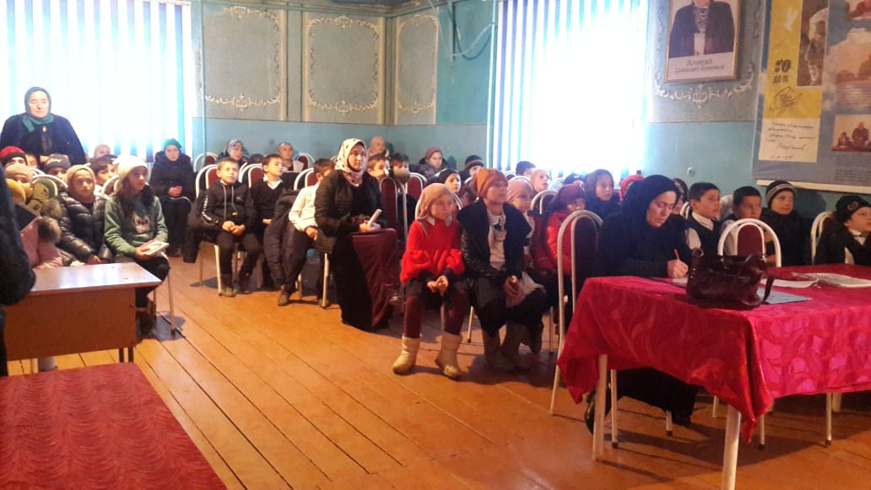

**Каждый свадебный обряд в Дагестане является интересным и необычным. Сама свадьба проходит энергично и весело.**

**СВАДЕБНЫЙ ОБРЯД НАРОДОВ ДАГЕСТАНА, ПОДГОТОВИЛИ УЧЕНИЦЫ 9 КЛАССОВ.**

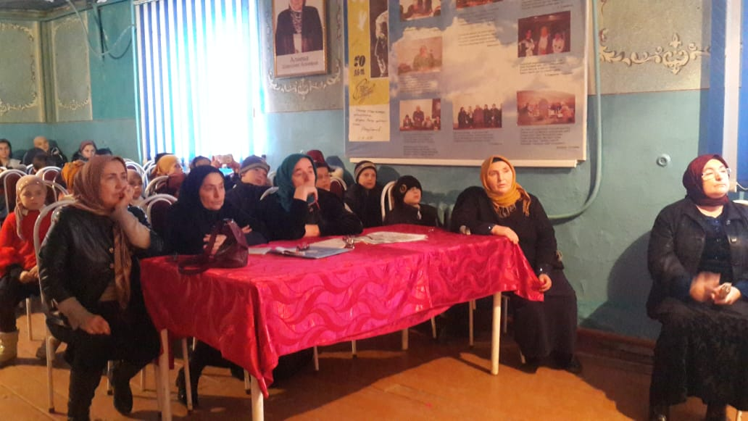

**Учительницей музыки Манарши Имадаевной провели мероприятие «Свадебный обряд моего народа»**

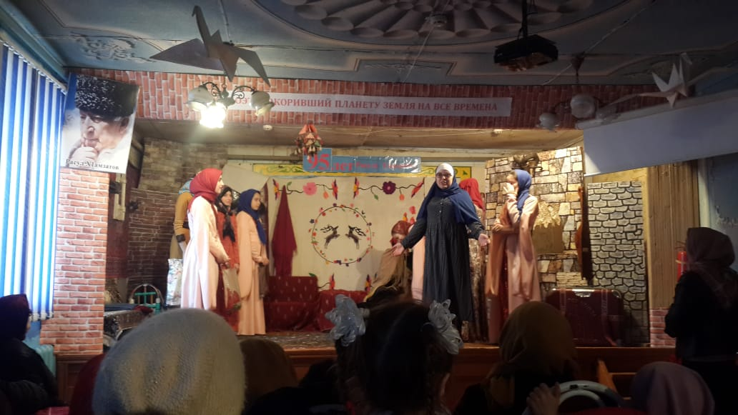

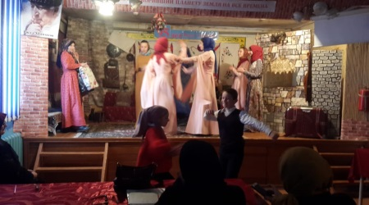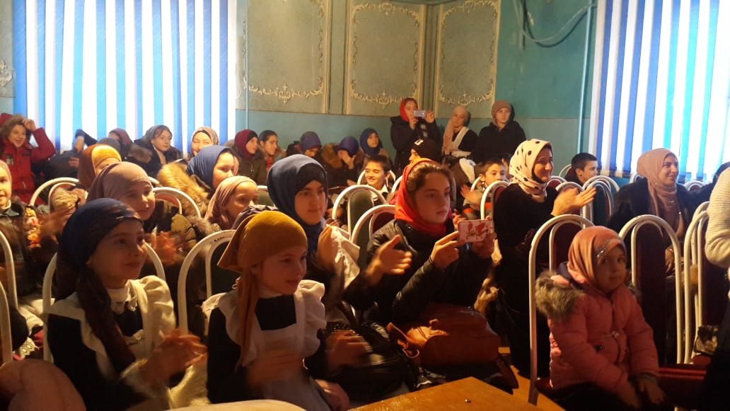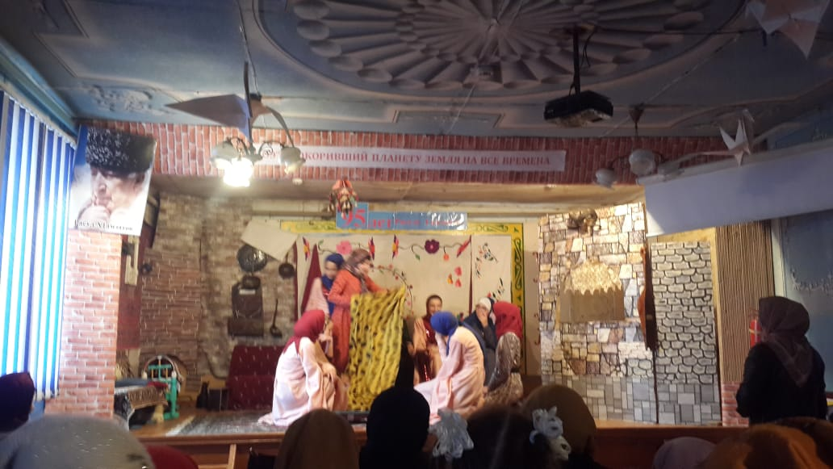

**«Свадебный обряд моего народа»**

**Плата за невесту являлась обязательной во всех сёлах и городах РД.**

**Ученицы продемонстрировали подготовка чемодана невесте и визит представителей женика с чемоданом калыма в дом невесты.**

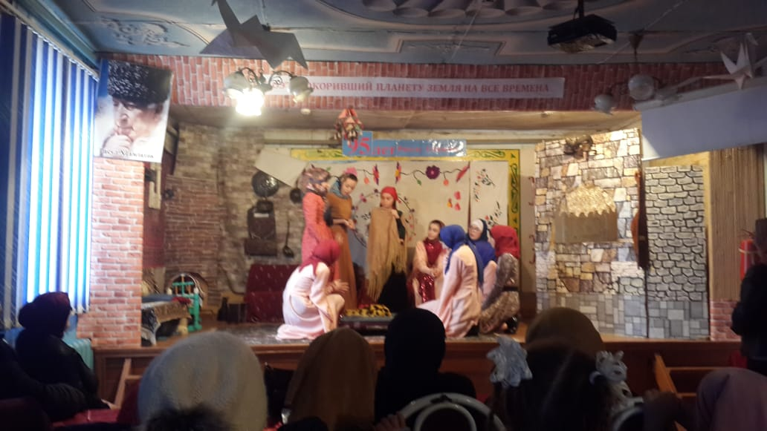

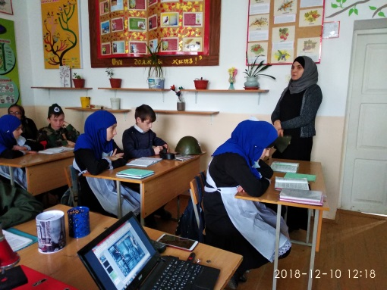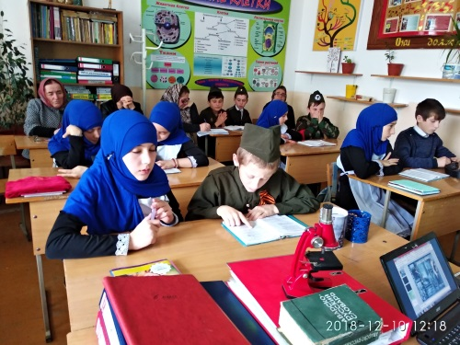

**УРОК УЧИТЕЛЬНИЦЫ АВАРСКОГО ЯЗЫКА АБДУРАХМАНОВОЙ ПАТИМАТ ИСМАИЛГАДЖИЕВНЫ**

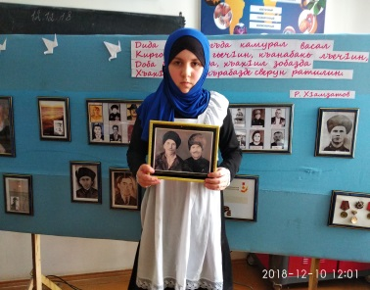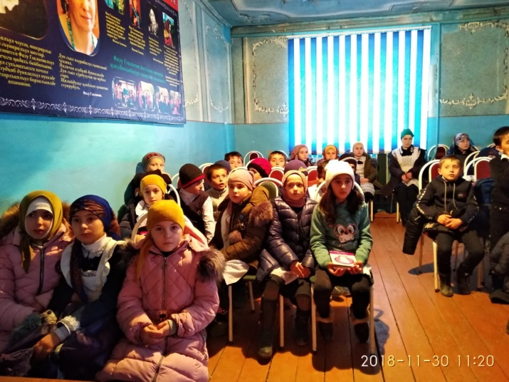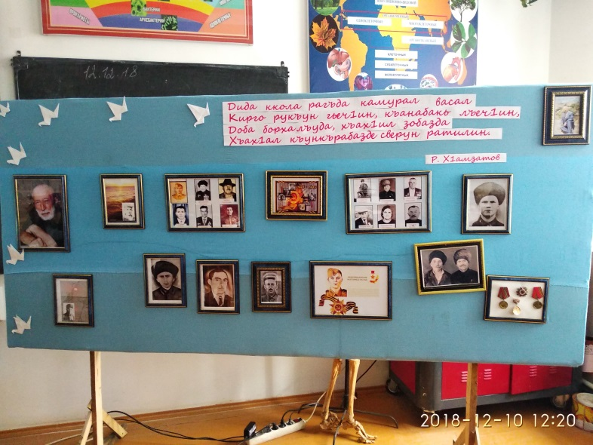

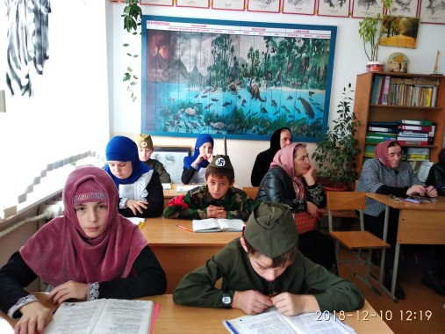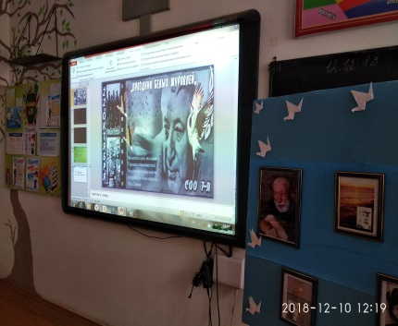

**УРОК АВАРСКОЙ ЛИТЕРАТУРЫ НА ТЕМУ**

**«ЖУРАВЛИ» Р.ГАМЗАТОВА.**

**ВСТРЕЧА с ЗАСЛУЖЕННЫМ УЧИТЕЛЕМ РД, АВТОРОМ КНИГИ «АХВАХЦЫ»(История, культура, быт, традиции, фольклор, знатные люди)**

**ШАМХАЛОВЫМ МИКАИЛОМ КВАИЛОВИЧЕМ**.

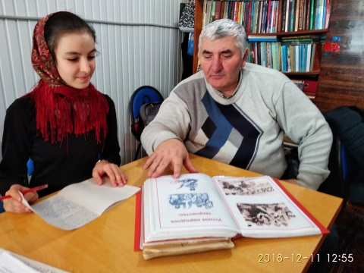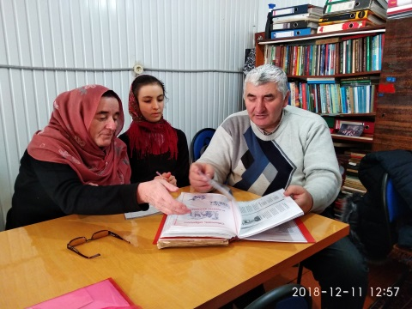

**ПОДГОТОВКА К КРАЕВЕДЧЕСКОЙ ОЛИМПИАДЕ**

**ГКУ ЦОДОУ ЗОЖ**

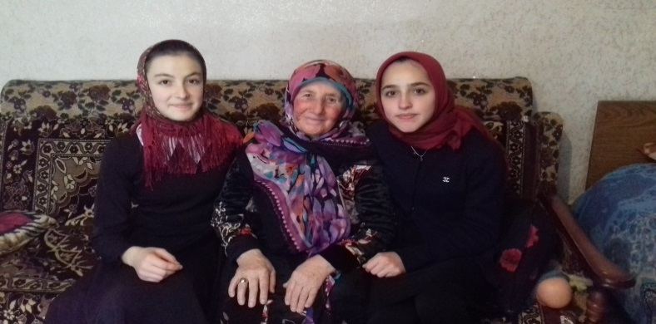

**КРАЕВЕДЫ ВСТРЕТИЛИСЬ С ПЕРЕДОВОЙ ДОЯРКОЙ К / З ИМ. КУНДУХОВА АБДУЛМАЖИДОВОЙ САЛИХАТ**

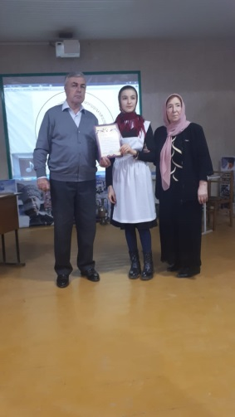

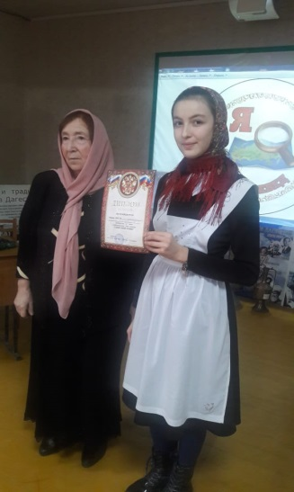

**13 ДЕКАБРЯ** **ПРОХОДИЛ РАЙОННЫЙ ЭТАП XX – ОЙ РЕСПУБЛИКАНСКОЙ ОЛИМПИАДЫ**

**ПО ШКОЛЬНОМУ КРАЕВЕДЕНИЮ. УЧАСТВОВАЛА УЧЕНИЦА 9 КЛАССА АЛИЕВА ХАНИКА, ГДЕ ОНА ЗАНЯЛА**

**1 МЕСТО,**

**ВЫСТАВКА**

**«НЕ ЗАБЫВАЕМ КОРНИ СВОИХ ПРЕДКОВ»**

**СОСТОЯЛАСЬ В ШКОЛЬНОМ ИСТОРИКО – КРАЕВЕДЧЕСКОМ МУЗЕЕ**

**ИМ. ШАМСИЯТ АЛИЕВНЫ**

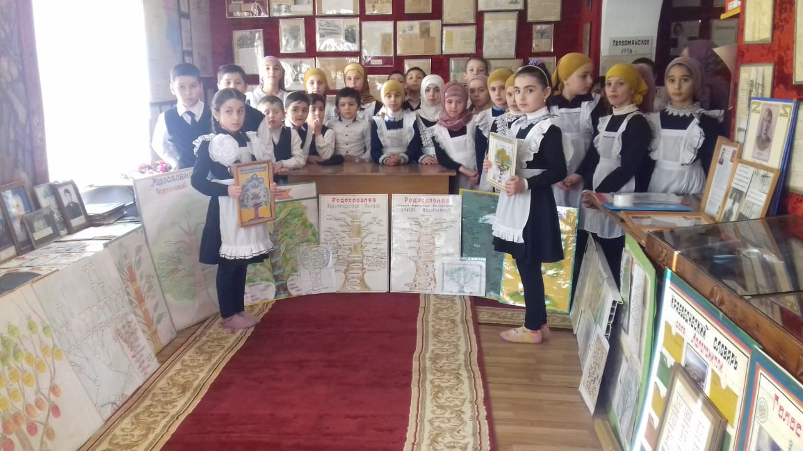

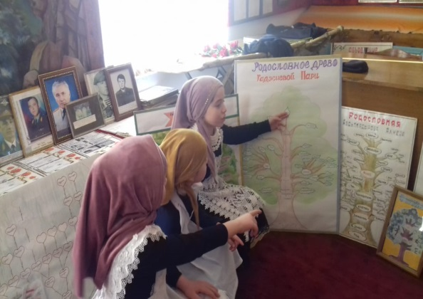

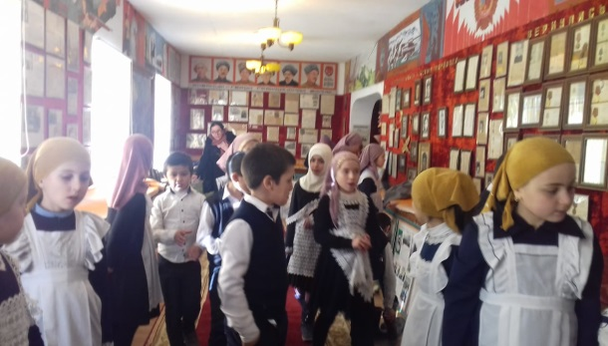

**ОТКРЫТЫЕ УРОКИ ИЗО И МУЗЫКИ**.

**От всех работ детей веяло неподдельным уважением и любовью к своему роду, к ушедшим поколениям. В каждый экспонат вложена частичка души автора. Дети с интересом разглядывали стенды семьи Алиевых, Джахбаровых, Абдулкадыровых, Гаджиевых, Османовых и других. Видно было, старшие представители рода Увайсовых и Гаджиевых хранили устные предания о своих предках и передавали их молодым**.

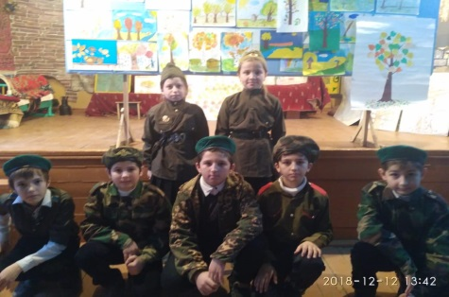

С целью ознакомления детей с песнями военных лет, с ролью музыки, песни в годы Великой Отечественной войны 1941-1945гг Манарша Имадаевна провела открытый урок в 5, а классе. На уроке звучали песни военных лет: «Свящённая война», «Землянка», «Синий платочек», «Три танкиста», «Братские могилы», «Журавли».

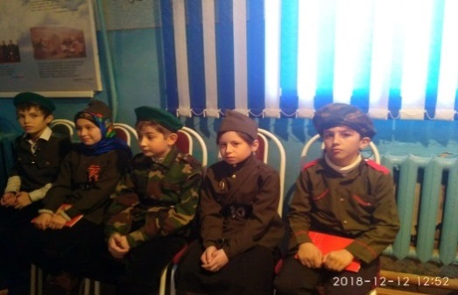

**КОНКУРС ЮНЫХ ЧТЕЦОВ стихов РАСУЛА ГАМЗАТОВА в начальных классах**

Учениками 6 и 9 классов исполнили горскую балладу «Али, оставленный в ущелье ». Роли исполняли мальчики 6 класса: В роли младшего брата Муртазаалиев Ислам, в роли старших братьев Набиев Наби и Закариев Магомед, сокол – Мирзаханов Омар.

Познакомить учащихся с жизнью и творчеством поэта

· Раскрыть многообразие таланта Р. Гамзатова

Целью исследования является выявления образа Родины в творчестве Р. Гамзатова на примере его лирических произведений, а так же лирической повести «Мой Дагестан»

Источник: https://www.bibliofond.ru/view.aspx?id=583288

© Библиофонд

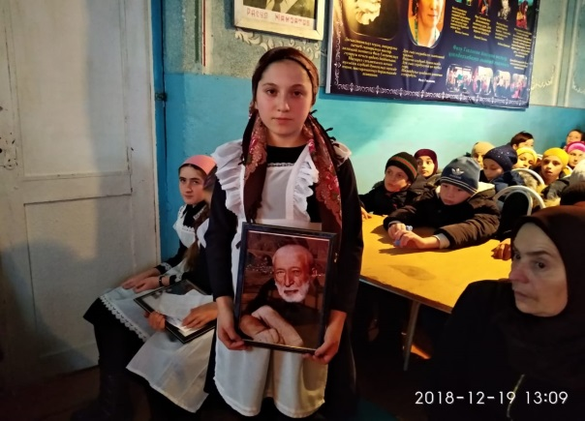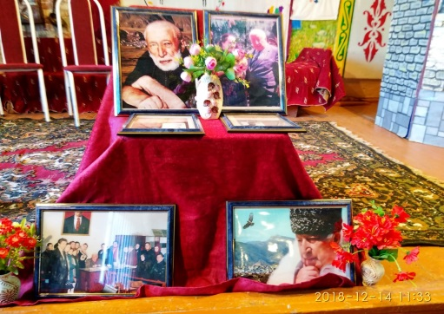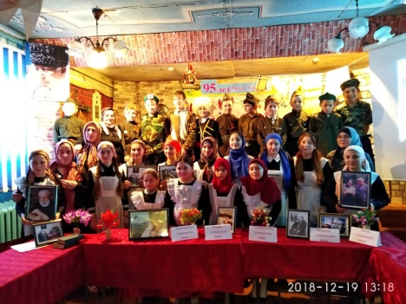

**ПОЭТИЧЕСКИЙ САЛОН «ПОЭТ РОДНОГО КРАЯ - РОДНИК БОЛЬШОГО ТАЛАНТА»**

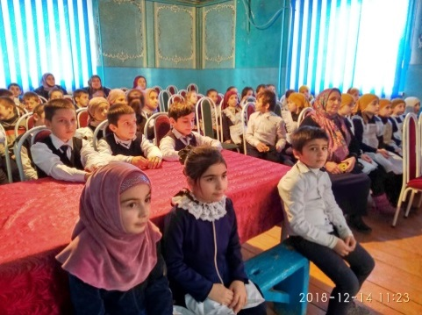

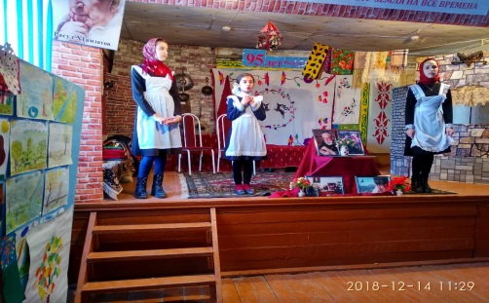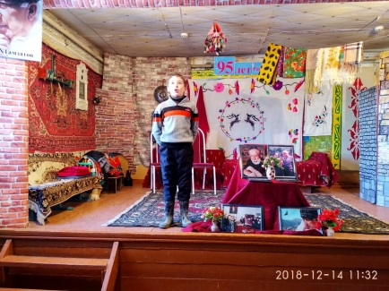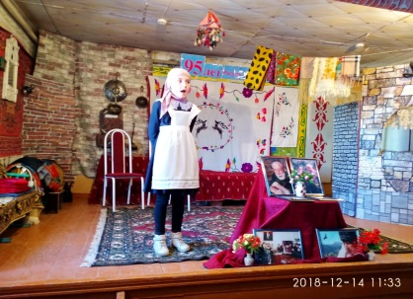

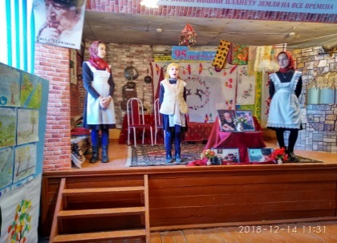

**Цель познакомить учащихся с жизнью и творчеством Р. Гамзатова; показать многообразие таланта поэта. Провела мероприятие учительница аварского языка Патимат Исмаилгаджиевна «Поэт родного края – родник большого таланта » 19 декабря 2018 года.**

**Дети выразительно прочитали стихи о матери, о дружбе, о любви, о ценностях жизни, о родном народе. На мероприятии были приглашены ученицы 7 класса, они прочитали стихи о смерти Расула Гамзатова.**

Вели мероприятие ученицы 9 а класса **Алиева Ханика и Дубукилаева Меседо.**

В начальных классах провели викторину **«Знаешь ли ты Расула Гамзатова?»**

**СПОРТИВНЫЕ ДОСТИЖЕНИЯ УЧАЩИХСЯ.**

**ПЕРВЫЕ СТИПЕНДИАТЫ ИМЕННОЙ СТИПЕНДИИ АСКАРА АСКАРОВА**.

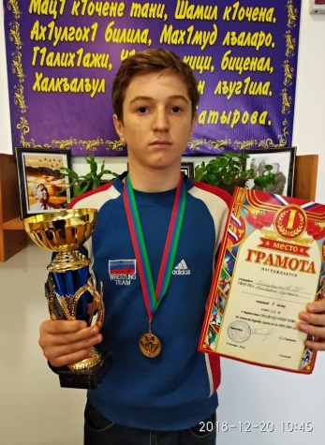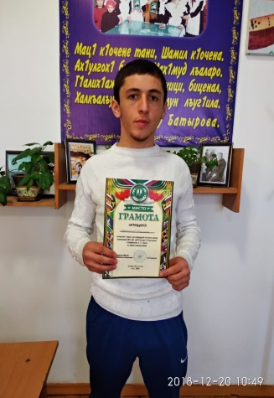

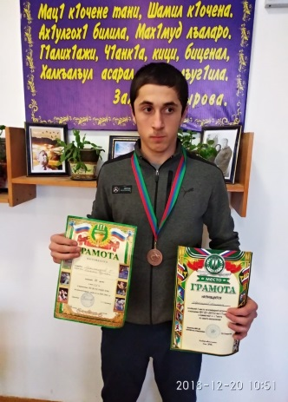

Ибрагимов Таймасхан-9кл

Ибрагимов Шамиль-11клМагомедов Гамзат 11кл

# Новогодняя игра по станциям для 1-4 классов

21 декабря была проведена новогодняя игра по станциям для 1-4 классов. Учащимся начальных классов очень понравились задания на станциях. Станций было семь .

# Новогодние сказки на школьную тематику

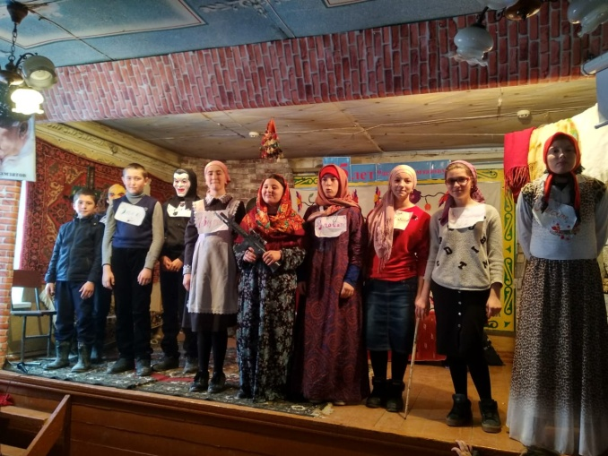

**7 класс**

**СКАЗКА « КАК ВСЕГДА»**

# Новогодний праздник

**29 декабря в гимназии отметили новогодний праздник** .

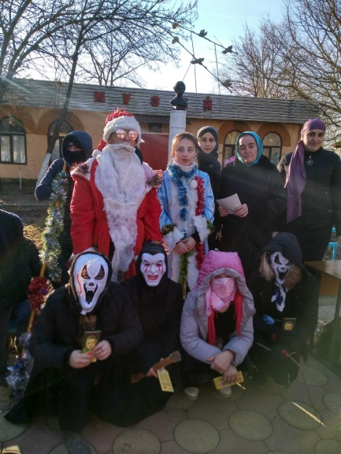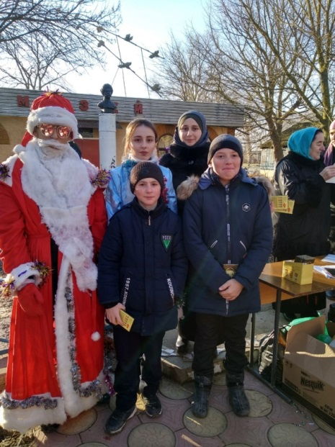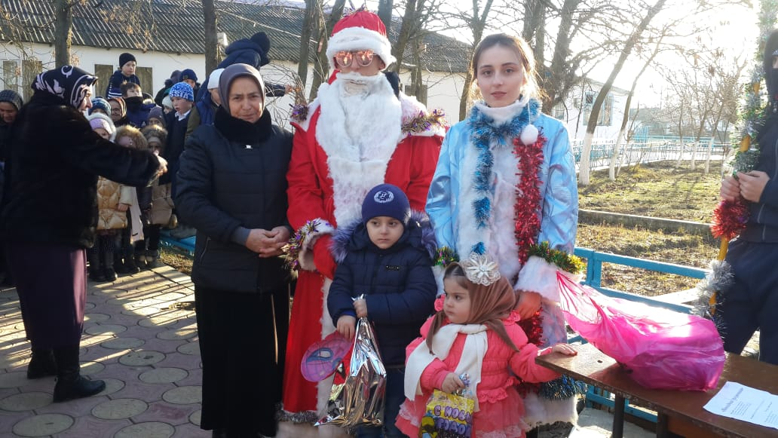**2019 *ГОД***

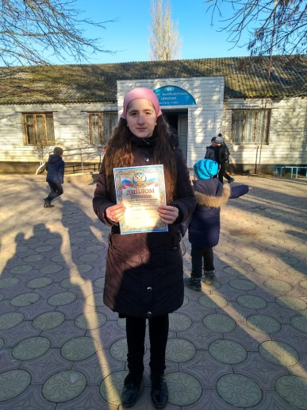

**C:\Program Files\Microsoft Office\MEDIA\CAGCAT10\j0299587.wmf**Подарки самым маленьким .

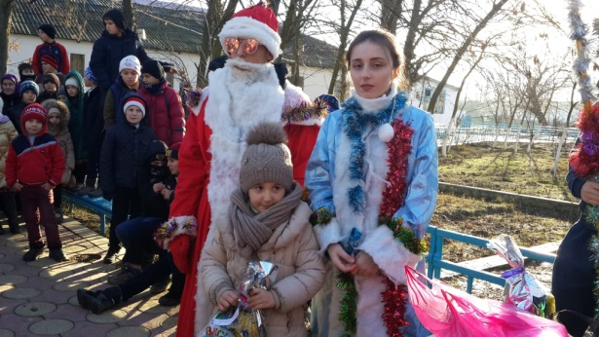

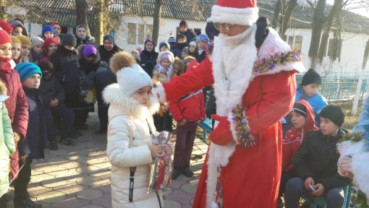 Призы лучшим горнистам.

**С НОВЫМ ГОДОМ !**

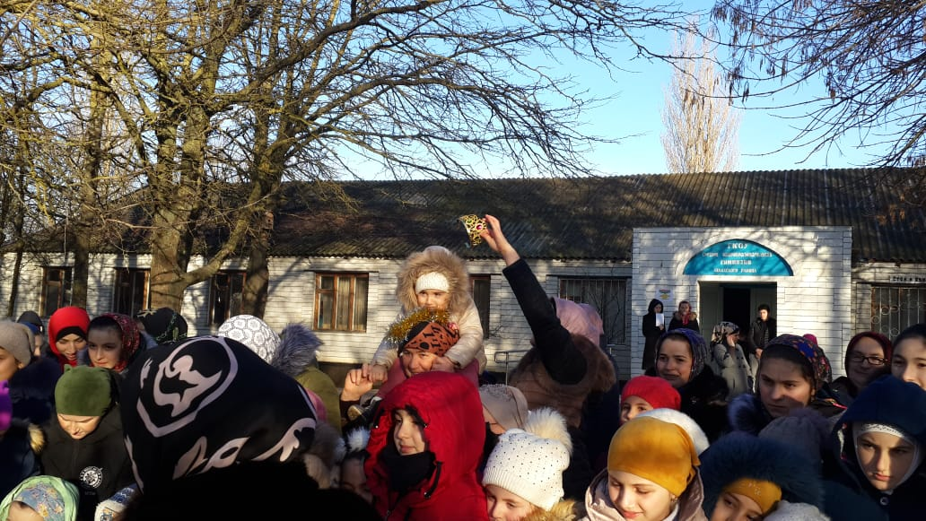 Грамоты за лучшие результаты по ЕШЕ.

Розыгрыш лотерейных билетов

**Адрес гимназии : РД, Хасавюртовский район , с.Камышкутан, П/О Тукита , индекс 368045**

**Электронный адрес: kamishsog@mail.ru**

**Редактор : заместитель по В/Р Расулова С.Н.**

**Фотокорреспондент : вожатая Исаева М**